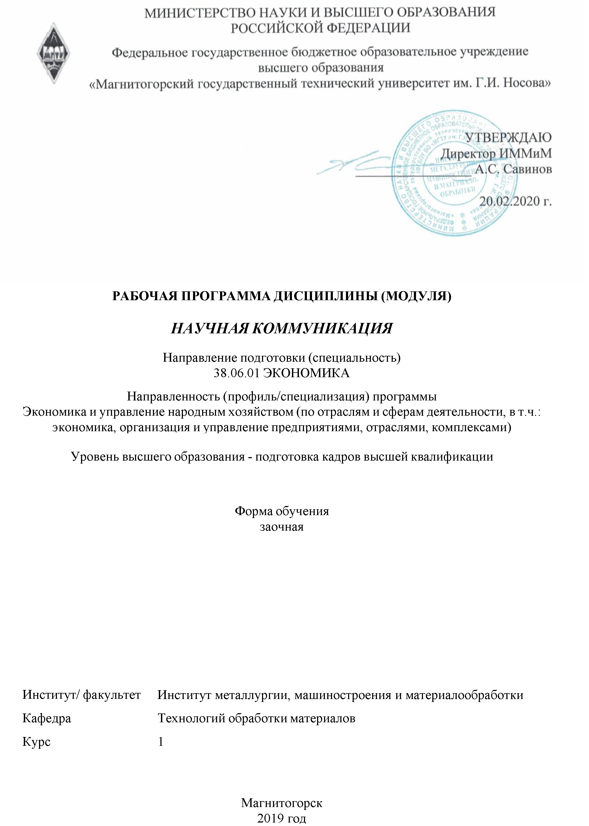
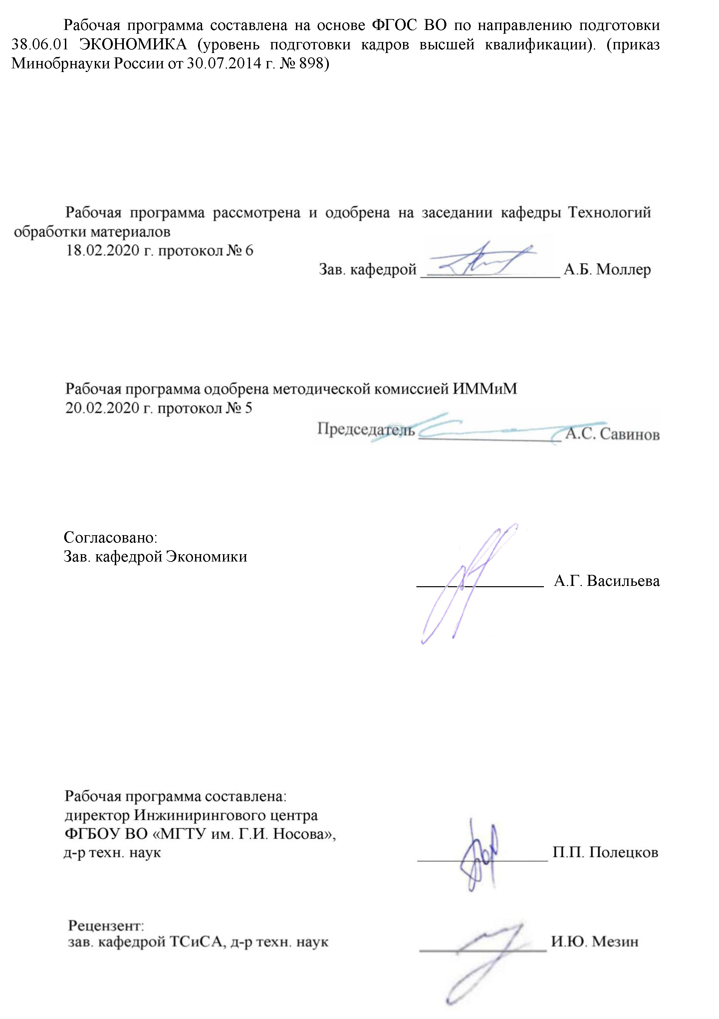
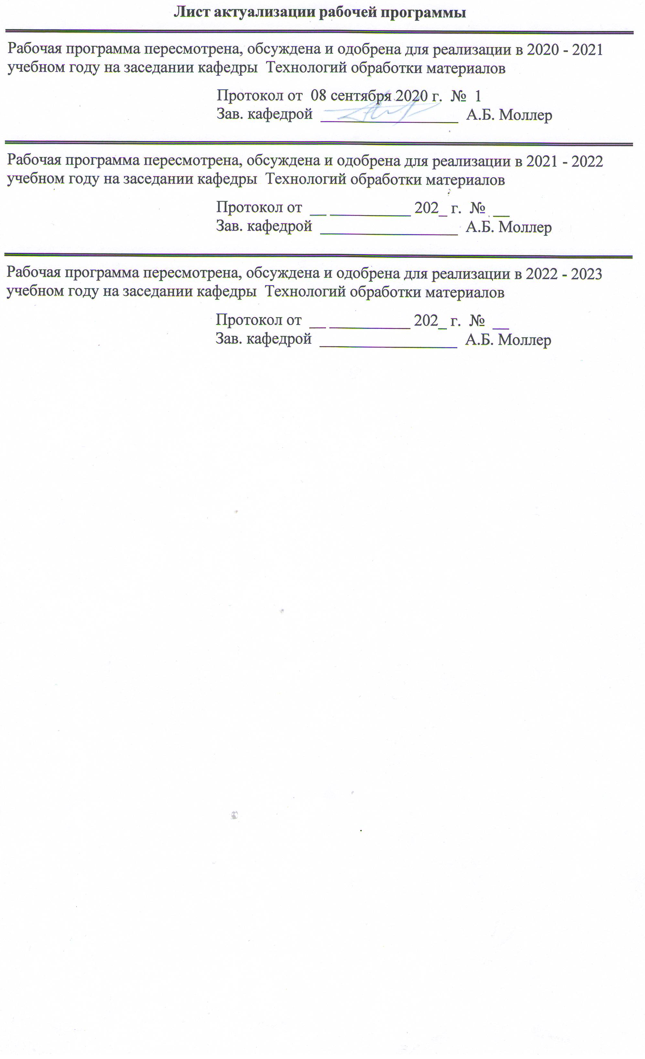

1 Цели освоения дисциплины (модуля)
Целью преподавания дисциплины «Научная коммуникация» является изучение специфических особенностей современных методов и технологий научной коммуникации для успешной самореализации обучающегося в научно-исследовательской деятельности.
2 Место дисциплины (модуля) в структуре образовательной программы
Дисциплина «Научная коммуникация» входит в вариативную часть учебного плана образовательной программы.
Для изучения дисциплины необходимы знания (умения, владения), сформированные в результате изучения дисциплин/ практик:
Русский язык в объеме общеобразовательной средней школы;
Иностранный язык в объеме общеобразовательной средней школы, образовательных программ специалитета/магистратуры.
Знания (умения, владения), полученные при изучении данной дисциплины будут необходимы для изучения дисциплин/практик:
Иностранный язык;
Профессионально ориентированный перевод;
Научно-исследовательская деятельность и подготовка НКР;
Представление научного доклада об основных результатах подготовленной НКР.
3 Компетенции обучающегося, формируемые в результате освоения
дисциплины (модуля) и планируемые результаты обучения
В результате освоения дисциплины (модуля) «Научная коммуникация» обучающийся должен обладать следующими компетенциями:
Структурный  элемент  компетенции | Планируемые результаты обучения
УК-4 готовностью использовать современные методы и технологии научной коммуникации на государственном и иностранном языках
Знать | Виды и особенности применения современных методов и технологий научной коммуникации
Уметь | Выбирать и применять наиболее эффективные методы и технологии научной коммуникации для представления научных результатов и анализа научных достижений
Владеть | Культурой профессионального общения и навыками применения современных методов научной коммуникации с учетом требований и особенностей целевой аудитории

 | 4. Структура, объём и содержание дисциплины (модуля)
Общая трудоемкость дисциплины составляет 2 зачетных единиц 72 акад. часов, в том числе:
– контактная работа – 6 акад. часов:
– аудиторная – 6 акад. часов;
– внеаудиторная – 0 акад. часов
– самостоятельная работа – 62 акад. часов;
– подготовка к зачету с оценкой – 4 акад. часов.

Форма аттестации - зачет с оценкой
Раздел/ тема  дисциплины |  | Курс | Аудиторная  контактная работа  (в акад. часах) |  |  | Самостоятельная работа студента | Вид самостоятельной  работы | Форма текущего контроля успеваемости и  промежуточной аттестации | Код компетенции
 |  | Курс | Лек. | лаб.  зан. | практ. зан.
1 Феномен научной коммуникации в современной культуре. Особенности современного научного пространства России и мира. |  | 1 | 1 |  |  | 7 | Самостоятельное изучение учебной литературы | Устный опрос (собеседование) | УК-4
2 Современные методы и технологии научной коммуникации. |  | 1 | 1 |  |  | 13 | Самостоятельное изучение учебной литературы | Устный опрос (собеседование) | УК-4
3 Особенности научных мероприятий и публичных выступлений в научной среде. Структура и содержание научного доклада. |  | 1 | 1 |  |  | 7 | Самостоятельное изучение учебной литературы | Устный опрос (собеседование) | УК-4
4 Лексические и морфологические и особенности научного стиля речи. |  | 1 |  |  |  | 7 | Самостоятельное изучение учебной литературы | Устный опрос (собеседование) | УК-4
5 Письменные научные коммуникации. Научно-теоретические и методологические основы академического письма. |  | 1 | 1 |  | 2 | 7 | Самостоятельное изучение учебной литературы;  Подготовка к выполнению и защите практической работы № 1. | Защита практической работы № 1. | УК-4
6 Культура ведения научной дискуссии. Научная полемика и научный спор. |  | 1 |  |  |  | 7 | Самостоятельное изучение учебной литературы | Устный опрос (собеседование) | УК-4
7 Этика научной коммуникации. |  | 1 |  |  |  | 7 | Самостоятельное изучение учебной литературы | Устный опрос (собеседование) | УК-4
8 Наукометрические методы оценки публикационной активности исследователя. |  | 1 |  |  |  | 7 | Самостоятельное изучение учебной литературы | Устный опрос (собеседование) | УК-4
Итого по разделу |  |  | 4 |  | 2 | 62
Итого за семестр |  |  | 4 |  | 2 | 62 |  | зао
Итого по дисциплине |  |  | 4 |  | 2 | 62 |  | зачет с оценкой | УК-4

 | 5 Образовательные технологии
С целью усвоения знаний применяются традиционная и компетентностно-модульная технологии обучения, включающие в себя объяснения преподавателя на лекциях и самостоятельную работу с учебной и справочной литературой по дисциплине.
В качестве интерактивных методов обучения используются:
- опережающая самостоятельная работа обучающихся;
- проблемное обучение при поиске информационных источников.
Самостоятельная работа направлена на закрепление теоретического материала, изложенного преподавателем, на проработку тем, отведенных на самостоятельное изучение, на подготовку к итоговому зачету с оценкой.
 | 6 Учебно-методическое обеспечение самостоятельной работы обучающихся
 | Представлено в приложении 1.
 | 7 Оценочные средства для проведения промежуточной аттестации
 | Представлены в приложении 2.
 | 8 Учебно-методическое и информационное обеспечение дисциплины (модуля)
 | а) Основная литература:
1. Основы теории коммуникации: учебник и практикум для вузов / Т. Д. Венедиктова [и др.]; под редакцией Т. Д. Венедиктовой, Д. Б. Гудкова. - Москва : Издательство Юрайт, 2020. - 193 с. - (Высшее образование). - ISBN 978-5-534-00242-3. - Текст: электронный // ЭБС Юрайт [сайт]. - URL: https://urait.ru/viewer/osnovy-teorii-kommunikacii-450965#page/1 (дата обращения: 01.09.2020).
2. Гавра, Д. П. Основы теории коммуникации : учебник для вузов / Д. П. Гавра. - 2-е изд., испр. и доп. - Москва : Издательство Юрайт, 2020. - 231 с. - (Высшее образование). - ISBN 978-5-534-06317-2. - Текст : электронный // ЭБС Юрайт [сайт]. - URL: https://urait.ru/viewer/osnovy-teorii-kommunikacii-450795#page/1 (дата обращения: 01.09.2020).
 | б) Дополнительная литература:
1. Короткина, И. Б. Модели обучения академическому письму : учебное пособие для вузов / И. Б. Короткина. - Москва : Издательство Юрайт, 2020. - 219 с. - (Высшее образование). - ISBN 978-5-534-06013-3. - Текст: электронный // ЭБС Юрайт [сайт]. - URL: https://urait.ru/viewer/modeli-obucheniya-akademicheskomu-pismu-455090#page/1 (дата обращения: 01.09.2020).
2. Войтик, Н. В. Речевая коммуникация : учебное пособие для вузов / Н. В. Войтик. - 2-е изд., перераб. и доп. - Москва : Издательство Юрайт, 2020. - 125 с. - (Высшее образование). - ISBN 978-5-534-09922-5. - Текст : электронный // ЭБС Юрайт [сайт]. - URL: https://urait.ru/viewer/rechevaya-kommunikaciya-453039#page/1 (дата обращения: 01.09.2020).
3. Болотова, А. К. Социальные коммуникации. Психология общения : учебник и практикум для вузов / А. К. Болотова, Ю. М. Жуков, Л. А. Петровская. - 2-е изд., перераб. и доп. - Москва : Издательство Юрайт, 2020. - 272 с. - (Высшее образование). - ISBN 978-5-534-08188-6. - Текст : электронный // ЭБС Юрайт [сайт]. - URL: https://urait.ru/viewer/socialnye-kommunikacii-psihologiya-obscheniya-450074#page/1 (дата обращения: 01.09.2020).
4. Корягина, Н. А. Самопрезентация и убеждающая коммуникация : учебник и практикум для вузов / Н. А. Корягина. - Москва : Издательство Юрайт, 2020. - 225 с. - (Высшее образование). - ISBN 978-5-534-11562-8. - Текст : электронный // ЭБС Юрайт [сайт]. - URL: https://urait.ru/viewer/samoprezentaciya-i-ubezhdayuschaya-kommunikaciya-456270#page/1 (дата обращения: 01.09.2020).

 | в) Методические указания:
 | Представлены в приложении 3.
 | г) Программное обеспечение и Интернет-ресурсы:
 | Программное обеспечение
 |  | Наименование ПО |  |  | № договора |  | Срок действия лицензии
 |  | MS Windows 7 Professional (для классов) |  |  | Д-1227-18 от 08.10.2018 |  | 11.10.2021
 |  | MS Office 2007 Professional |  |  | № 135 от 17.09.2007 |  | бессрочно
 |  | 7Zip |  |  | свободно распространяемое ПО |  | бессрочно
 |  | Far Manager |  |  | свободно распространяемое ПО |  | бессрочно
Профессиональные базы данных и информационные справочные системы

Название курса | Ссылка
Электронная база периодических изданий East View Information Services, ООО «ИВИС» | https://dlib.eastview.com/
Национальная информационно-аналитическая система – Российский индекс научного цитирования (РИНЦ) | https://elibrary.ru/project_risc.asp
Поисковая система Академия Google (Google Scholar) | https://scholar.google.ru/
Информационная система - Единое окно доступа к информационным ресурсам | http://window.edu.ru/
Федеральное государственное бюджетное учреждение «Федеральный институт промышленной собственности» | http://www1.fips.ru/
Российская Государственная библиотека. Каталоги | https://www.rsl.ru/ru/4readers/catalogues/
Электронные ресурсы библиотеки МГТУ им. Г.И. Носова | http://magtu.ru:8085/marcweb2/Default.asp

9 Материально-техническое обеспечение дисциплины (модуля)

Материально-техническое обеспечение дисциплины включает:
1. Учебная аудитория для проведения занятий лекционного типа оснащена:
- техническими средствами обучения, служащими для представления учебной информации большой аудитории: мультимедийными средства хранения, передачи и представления учебной информации;
- специализированной мебелью.
2. Учебная аудитория для проведения практических занятий оснащена:
- техническими средствами обучения, служащими для представления учебной информации большой аудитории: мультимедийными средства хранения, передачи и представления учебной информации;
- специализированной мебелью.
3. Учебная аудитория для групповых и индивидуальных консультаций, текущего контроля и промежуточной аттестации оснащена:
- компьютерной техникой с пакетом MS Office, с подключением к сети «Интернет» и с доступом в электронную информационно-образовательную среду университета;
- специализированной мебелью.
4. Помещение для самостоятельной работы оснащено:
- компьютерной техникой с пакетом MS Office, с подключением к сети «Интернет» и с доступом в электронную информационно-образовательную среду университета;
- специализированной мебелью.
5. Помещение для хранения и профилактического обслуживания учебного оборудования оснащено:
- специализированной мебелью: стеллажами для хранения учебного оборудования;
-инструментами для ремонта учебного оборудования;
- шкафами для хранения учебно-методической документации и материалов.

3. Учебная аудитория для групповых и индивидуальных консультаций, текущего контроля и промежуточной аттестации оснащена:
- компьютерной техникой с пакетом MS Office, с подключением к сети «Интернет» и с доступом в электронную информационно-образовательную среду университета;
- специализированной мебелью.
4. Помещение для самостоятельной работы оснащено:
- компьютерной техникой с пакетом MS Office, с подключением к сети «Интернет» и с доступом в электронную информационно-образовательную среду университета;
- специализированной мебелью.
5. Помещение для хранения и профилактического обслуживания учебного оборудования оснащено:
- специализированной мебелью: стеллажами для хранения учебного оборудования;
-инструментами для ремонта учебного оборудования;
- шкафами для хранения учебно-методической документации и материалов.

Приложение 1

Учебно-методическое обеспечение самостоятельной работы

1 Перечень тем для подготовки к собеседованиям и устным опросам:
- Научная коммуникация: определение, классификация, виды.
- Эволюция представлений о научной коммуникации.
- Роль университетов в развитии современных методов научной коммуникации.
- Новые формы научной коммуникации в информационном обществе.
- Влияние НТР на научную коммуникацию.
- Информационная картина мира и ее влияние на современные формы научной коммуникации.
- Научно-популярные СМИ в России и за рубежом.
- Научная дискуссия как метод разрешения спорных проблем
- Научный спор: цели и подходы.
- Этика научной коммуникации. Основные особенности.
- Онлайн-пространство научных коммуникаций. Электронные библиотечные системы. Реферативные базы данных.
- Письменная научная коммуникация: рецензия, отзыв, тезисы, научная статья.
- Структура и стилистические особенности научного текста.

2 Перечень тем и заданий для подготовки к зачету с оценкой:
- Классические и инновационные методы и технологии научной коммуникации.
- Специфика научной коммуникации.
- Особенности современного научного пространства России и мира.
- Роль и динамика развития современных методов научной коммуникации в ВУЗах.
- Особенности публичных выступлений в научной среде. Научные мероприятия.
- Структура и содержание научного доклада.
- Лексические и морфологические и особенности научного стиля речи.
- Структура и стилистические особенности представления результатов научных исследований.
- Риторика и композиция научного текста.
- Методология академического письма: основные принципы и подходы.
- Научные публикации. Виды, структура и особенности оформления.
- Особенности научных статей, предназначенных для публикации в зарубежных научных изданиях.
- Особенности научного текста: цитирование, ссылки на литературные источники. Особенности составления библиографического списка.
- Государственные стандарты в области составления и оформления научных текстов.
- Основные характеристики научной полемики. Принципы и правила научной полемики.
- Виды аргументов, применяемых в рамках научной дискуссии и научного спора.
- Научная дискуссия как метод разрешения спорных проблем. Правила ведения научной дискуссии.
- Научный спор: цели и подходы. Принципы ведения научного спора. Техники убеждения.
- Этика научной коммуникации. Нравственные основы научной коммуникации.
- Правила делового этикета в научной коммуникации.
- Ключевые принципы международной научной коммуникации

3. Практических работа №1 «Подготовка научных статей».
В ходе выполнения практической работы обучающийся готовит проект статьи в программе Microsoft Word.
Тема статьи формулируется совместно с преподавателем в соответствии со специализацией и областью научных интересов обучающегося.
Статья должна включать следующие основные структурные элементы:
- заголовок;
- сведения об авторах;
- аннотация;
- ключевые слова;
- текст статьи (введение, методы, результаты, обсуждение, заключение);
- список источников.
Оформление статьи должно соответствовать требованиям одного из изданий, соответствующих области исследования и включенных в Перечень рецензируемых научных изданий ВАК.

Приложение 2

Оценочные средства для проведения промежуточной аттестации

а) Планируемые результаты обучения и оценочные средства для проведения промежуточной аттестации:
Структурный элемент  компетенции | Планируемые результаты обучения | Оценочные средства
УК-4 готовностью использовать современные методы и технологии научной коммуникации на государственном и иностранном языках
Знать | Виды и особенности применения современных методов и технологий научной коммуникации | Теоретические вопросы:  - Классические и инновационные методы и технологии научной коммуникации.  - Специфика научной коммуникации.  - Особенности современного научного пространства России и мира.  - Роль и динамика развития современных методов научной коммуникации в ВУЗах.  - Особенности публичных выступлений в научной среде. Научные мероприятия.  - Структура и содержание научного доклада.  - Лексические и морфологические и особенности научного стиля речи.  - Структура и стилистические особенности представления результатов научных исследований.  - Риторика и композиция научного текста.  - Методология академического письма: основные принципы и подходы.  - Научные публикации. Виды, структура и особенности оформления.  - Особенности научных статей, предназначенных для публикации в зарубежных научных изданиях.  - Особенности научного текста: цитирование, ссылки на литературные источники. Особенности составления библиографического списка.  - Государственные стандарты в области составления и оформления научных текстов.  - Основные характеристики научной полемики. Принципы и правила научной полемики.  - Виды аргументов, применяемых в рамках научной дискуссии и научного спора.  - Научная дискуссия как метод разрешения спорных проблем. Правила ведения научной дискуссии.  - Научный спор: цели и подходы. Принципы ведения научного спора. Техники убеждения.  - Этика научной коммуникации. Нравственные основы научной коммуникации.  - Правила делового этикета в научной коммуникации.  - Ключевые принципы международной научной коммуникации.
Уметь | Выбирать и применять наиболее эффективные методы и технологии научной коммуникации для представления научных результатов и анализа научных достижений | Практические задания:  Проанализируйте структуру и стилистические особенности 3-х научных публикаций одного из высокорейтинговых научных изданий.  Обозначьте лексические и морфологические особенности научного стиля, используемые авторами публикаций. Приведите примеры.  Тематика анализируемых работ должна соответствовать направлению подготовки и области научных интересов обучающегося.  При поиске информации должны использоваться реферативные базы данных Web of Science, Scopus и/или РИНЦ.
Владеть | Культурой профессионального общения и навыками применения современных методов научной коммуникации с учетом требований и особенностей целевой аудитории | Задания на решение задач из профессиональной области, комплексные задания:  Выполните обзор не менее 10 научных работ, опубликованных в высокорейтинговых научных изданиях.  Обозначьте одну из научных проблем в интересующей области.  Обоснуйте актуальность и научную значимость решения указанной проблемы.  Опишите возможные подходы к решению рассматриваемой проблемы.  Тематика анализируемых работ должна соответствовать направлению подготовки и области научных интересов обучающегося.  При поиске информации должны использоваться реферативные базы данных Web of Science, Scopus и/или РИНЦ.

б) Порядок проведения промежуточной аттестации, показатели и критерии оценивания:

Промежуточная аттестация по дисциплине «Научная коммуникация» проводится в форме зачета с оценкой.
Зачет по данной дисциплине проводится в виде собеседования в рамках теоретических вопросов, выносимых на зачет, и выполнения заданий.
Критерии оценки:
– на оценку «отлично» – обучающийся показывает высокий уровень сформированности компетенций, т.е. прочно усвоил предусмотренный программный материал, правильно, аргументировано ответил на все вопросы, с приведением примеров, показал глубокие систематизированные знания, владеет приемами рассуждения и сопоставляет материал из разных источников (теорию связывает с практикой, другими темами данного курса, других изучаемых предметов), а также без ошибок выполнил практическое задание;
– на оценку «хорошо» – обучающийся показывает средний уровень сформированности компетенций, т.е. в достаточной мере усвоил предусмотренный программный материал, правильно, аргументировано ответил на вопросы, показал хорошие знания, владеет приемами рассуждения и сопоставляет материал из разных источников, а также без ошибок выполнил практическое задание;
– на оценку «удовлетворительно» – обучающийся показывает пороговый уровень сформированности компетенций, т.е. предусмотренный программный материал усвоен не в полной мере, обучающийся дал ответы не на все вопросы, показал неглубокие знания, плохо владеет приемами рассуждения и сопоставления материалов, а также выполнил практическое задание с ошибками;
– на оценку «не зачтено» студент не может показать знания на уровне воспроизведения и объяснения информации по дисциплине, не может показать интеллектуальные навыки решения простых задач, умение критически оценивать свои личностные качества, намечать пути и выбирать средства развития достоинств и устранения недостатков.

Приложение 3

Учебно-методическое и информационное обеспечение дисциплины (модуля)

Методические указания по работе обучающегося с лекционным материалом.

Лекция (от лат. lectio) – это последовательное, устное изложение преподавателем учебного материала, как правило, теоретического характера.
Лекция является важнейшей формой организации учебного процесса, которая выполняет следующие основные функции:
- знакомит с новым учебным материалом;
- разъясняет основные учебные элементы, представляющие сложность для самостоятельного изучения;
- систематизирует учебный материал;
- углубляет и совершенствует ранее полученные знания.
Эффективность лекционного занятия во многом определяется качеством работы обучающегося с лекционным материалом.
В связи с этим рекомендуется следующий порядок доработки конспекта лекций:
1. Прочитайте свои записи и восстановите в памяти содержание лекции. Особое внимание уделите новым понятиям и терминам.
2. Исправьте описки, при необходимости расшифруйте обозначения и сокращения.
3. Заполните пропущенные в конспекте места, внесите нужные дополнения.
4. Выделите в лекционном материале опорные пункты и наиболее важные элементы, отметьте их в конспекте. При необходимости произведите нумерацию, подчеркивание и т.п.
5. Самостоятельно изучите дополнительные материалы по рассматриваемому вопросу, используя рекомендуемую учебно-методическую литературу.
6. Проанализируйте полученною информацию.
7. Уясните, какие сведения остались для вас непонятными,
8. Запишите вопросы, которые вы можете задать преподавателю на предстоящих занятиях или консультациях.

